集美國小 數學 科 L2平時卷 __六__年 ___ _班 座號：__ ___ 姓名：____ __

一、選擇題：每題2分
- 在200~297中，奇數和與偶數和相差多少？
①1 ②2 ③49 ④50
- 操場上共有168人，排了12列，每列隊伍中，每兩個人的間隔距離皆為80公分，請問每列隊伍有多寬？
①880公分 ②960公分 ③1040公分
④1120公分
- 弟弟用16條緞帶綁成一條跳繩，每條緞帶長度20公分，連接處皆以2公分打結，頭、尾也打結，並各與一根長15公分的木棍連接，請問下列敘述何者正確？
①共打了15個結 ②因為打結共損失掉17公分的緞帶 ③共打了17個結
④跳繩最後總長是333公分
- 將同樣長35公分的紙條用漿糊橫向黏貼，每一個黏接處相疊5公分，黏接後全長是305公分，請問需要幾張紙條？
①9 ②10 ③11 ④12
- 關於植樹問題中，道路的兩端都種樹，則棵數＝?
①間隔數 ②間隔數＋1 ③間隔數－1 ④間隔數×2
- 表演廳排了25排椅子，從舞臺到第1排椅子相距3公尺，每排椅子之間相距1公尺。最後一排與舞臺的距離是多少公尺？
①24公尺 ②25公尺 ③27公尺
④28公尺
- 沿著一個半徑50公尺的圓形花園周圍，每隔2公尺擺1張椅子，共要擺多少張椅子？
①155張 ②156張 ③157張 ④158張
- 元宵節放煙火，預計晚上7點準時放第一發煙火，之後每隔30分鐘再放一發，持續到晚上10點，一共放了幾發煙火？
①6 ②7 ③8 ④9
- 餐廳有25張桌子，每張桌子皆為正方形，且每邊皆放置2張椅子，今天為了節省空間，將桌子全部橫放排列後，共可放置幾張椅子？
①98 ②100 ③104 ④200
- 3÷7＝0.428571428571…是一個循環小數，請問一直寫到第100位小數後，共寫了幾個8？
①16 ②17 ③18 ④19

二、看圖做做看：每答3分
- 用12個花片可以排成每邊3個花片的空心正六邊形，若要排成每邊7個花片的空心正六邊形，共需要幾個花片？
- 小芸將每邊長3公分的正方形紙版，橫著連接數個，排列如下圖。
①完成下表。
②連接36個正方形紙版，周長是幾公分？

三、填填看：每格2分
- 用石頭排成一個空心的正方形，若每邊排10個石頭，則共需要（ ）個石頭；若全部用了52個石頭，則每一空心正方形的邊上有（ ）個石頭。又每邊排8個石頭，排成一個空心正六邊形，共需要（ ）個石頭；若空心正六邊形共用150個石頭排成，則空心正六邊形每邊有（ ）個石頭。

四、應用題：每格4分、共36分
- 在756公尺長的道路一旁，每隔12公尺擺1張椅子，頭尾兩端都要擺，這條道路共有幾張椅子？

- 有一條長360公分的繩子，想掛上13個吊飾，吊飾的間隔要相等，兩端都要掛，吊飾的間隔長幾公分？

- 小莉在一張長方形紙上，每隔一段相等的距離，分別畫上橫線和直線，剛好畫了7條橫線和20條直線，這張長方形共可畫幾個相同的正方形？

- 在長120公尺的走道一旁，每隔10公尺擺1張椅子。
①如果頭尾兩端都擺，走道上共有幾張椅子？

②如果頭尾一端擺一端不擺，走道上共有幾張椅子？

- 在一張圓形紙版上，畫了56條不重疊的直徑，沿著這些直徑把紙版剪開來，共可得幾塊扇形紙版？
①先把問題簡化：
a.如果畫2條不重疊的直徑，沿著這2條直徑把紙版剪開，共可得幾塊扇形紙版？
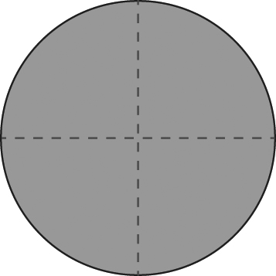
b.如果畫3條不重疊的直徑，沿著這些直徑把紙版剪開，共可得幾塊扇形紙版？
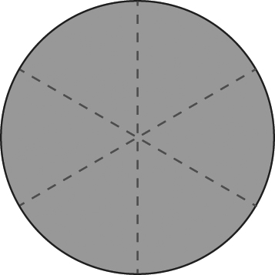
c.如果畫4條不重疊的直徑，沿著這些直徑把紙版剪開，共可得幾塊扇形紙版？
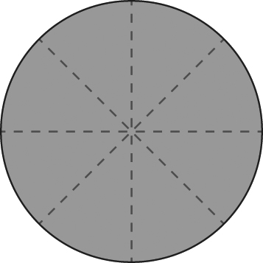
②回到原問題，共可得幾塊扇形紙版？

五、多餘條件布題：每題5分
- 在全長380公尺的街道兩旁，每隔一段相同的距離放置一盆聖誕紅，共擺了40盆，每盆價格200元，且兩端都有，求每盆聖誕紅的間隔是多少公尺？

- 下列圖形的排列是有規律的，共排了十層，如果從第1個彩球開始編號，第6排從左邊算來第5個彩球編號多少？(每排皆從左到右編號)

六、pirls題型： 5分
- 百貨公司週年慶到了，到處布置得美輪美奐，四周圍的牆壁用以下的圖案排列：
每個正六邊形的邊長都是2公分，上圖只是這條鍊子上其中一段花紋，若鍊子上共有100個灰色的正六邊形，那白色的正六邊形有幾個呢？

